XXXXXXXXXXXXX

岩土工程勘察报告

(初步或详细勘察 )

xxxxxxxxxxxxx 设计研究院XXXXX 年 XX 月

XXXXXXXXXXXXXXX
岩土工程勘察报告

院 长： 总工程师： 审 定：
审 核：

技术负责： 工程负责：

（注：责任表上人员项目不能少，可以增加）

勘察单位： xxxxxxxxxxx设计研究院资质等级：岩土工程甲级
证书编号： xxxxxxxx-kj

服务电话： 0xxx-xxxxxxxx

附表：

1、钻孔一览表 共 X 张

2、土的物理力学性质试验报告单

3、岩石抗压强度试验报告单

4、水质分析报告单附图：
共 X 张共 X 张共 X 张

1、 建筑平面规划图 共 X 张

2、勘探点平面布置图共 X 张

（图上必须有测量基点、标志性建筑物、坐标以 及图 例等）

3、工程地质剖面图 共 X 张

4、钻孔柱状图 共 X 张

5、图例 共 1 张

附件：

1、勘察任务书 （含设计院布孔图）
共 | X | 张
共 | 1 | 份
共 | X | 张

2、湖南省建设工程勘察现场见证报告

3、建设工程勘察现场单孔成果见证一览表

（说明：各图件表格必须有工程负责、 技术负责、制图 （表）、

审核等签字）！！！

目 录

1、前言任务来源
拟建工程概况

勘察目的和依据的技术标准勘察方法及工作布置原则
2、场地岩土工程地质条件及水文地质情况

区域地质构造地形、地貌地层岩性
岩土物理力学性质

水文地质条件地震条件
3、岩土工程评价场地稳定性评价水文地质条件评价
场地岩土层工程力学评价岩土参数分析和选用
基础方案评价和选用

基坑支护和排水方案分析 4、结论及建议

XXXXXXXXXXXX

岩土工程勘察报告

1、前言任务来源
拟建工程概况（ 包括施工日期，拟建筑物的工程名称、位置、拟建建筑物高度、地上地下层数情况，
设计地坪标高，平面尺寸、建筑面积、结构与基础型式、荷载情况、对地基敏感程度，以及评价勘察等级等 ）

勘察目的和依据的技术标准勘察方法和勘察工作布置
先总述本次工程 钻探取样原位测试方法，布孔原则和孔数等（包括本次勘察完成的工作量）。A 、测量：包括测量仪器和工作方法，以及测量基点坐标和高程
B 、钻探：开动 GY-100 型 钻机 X 台进行钻探、取样，以查明场地一定深度范围内的地层岩性及其

变化规律。

C 、原位测试：采用标准贯入、重型动力触探、波速、抽水试验等综合手段进行现场试验。

标准贯入试验：主要用于确定粘性土及砂类土的 强度和密实度，判定砂土的液化； 重型动力触探试验：用于测试碎石类土的密实度和均匀性；

本次勘察累计完成工作量如下表 1：

表 1
项 目 计量单位 工作量
钻孔

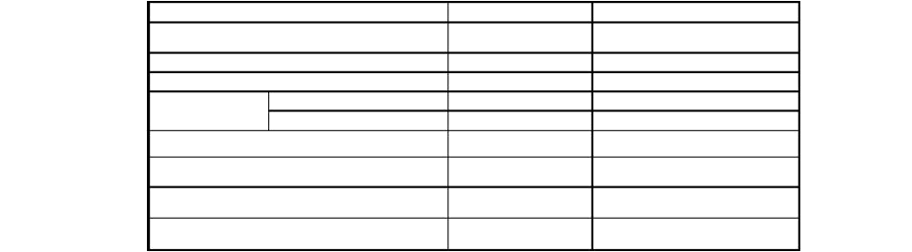标准贯入试验
波速试验：求得各土层的纵、横波速度，用以划分场地土类型，计算动剪切模量、动弹性模量和动
泊松比等，并根据横波波速计算场地的卓越周期。
抽水试验：用于测定场地含水层的渗透系数，以确定基坑的排水方式及涌水量。
D 、室内试验：
土工试验：进行常规试验和
三轴剪切试验，以取得边坡设计参数；
岩石试验：进行物理指标测定和
天然状态下抗压试验强度。
拟建高层建筑物时，应取天然和饱和状
态岩样计算软化系数。
水质简分析试验：用于确定地下水对砼的侵
蚀性。
重型 (II动)力触探试验

土样

岩 样 水 样
钻孔简易抽水试验剪切波波速试验

原状样扰动样

水位观测测量定点

2、场地岩土工程地质及水文地质条件
区域地质构造（根据情况删减） 地形地貌
地层岩性
岩土物理力学性质
    - 、主要土层物理力学性质各主要土层原位测试统计参数表
表 2
岩土名称 标准贯入试验 重型动力触探试验

项目

统 计 数 范 围 值 平 均 值 标 准 差 变异系数标准值
    - 、岩石物理力学性质

岩石天然单轴抗压强度统计表 表 3

项目 自然（饱和）单轴抗压强度

指标
频数 范围值
项目

平均值 标准差 变异系数 标准值

（软化系数）

岩土层物理力学指标参数统计表
项目 样
表 4
平 标 标

指 标 本
土名 数
范围值
均 准 变异 系 准 备 注
数
值 差 值

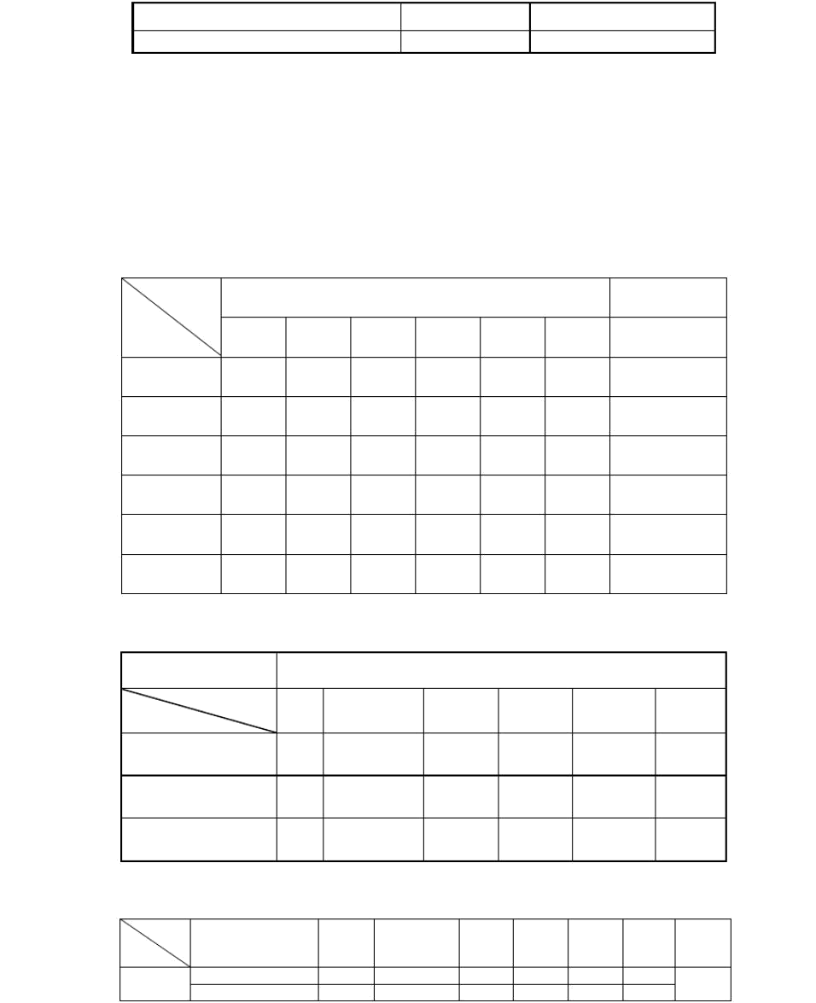
含水量 w(%)
密度 ρ (g/cm3)



比重 Gs
饱和度 Sr(%) 孔隙比 e
液限 WL(%)
塑限 Wp(%)
液限指数 IL(%)
压缩系数 a(Mpa -1)
压缩模量 Es(Mpa)
内摩擦角 Φ (⁰ )
凝聚力 C(kpa)

水文地质条件（有多层地下水要分层描述，分层提供地下水位） 地震条件
    - 、主要概述地区抗震设防参数 。
    - 、评价场地地基土类型和建筑场地类别（一般建筑根据地层岩性及经验评价，高层建筑应进行波速试验 ）场地各地层波速测试成果统计表 表 5

岩土名称 各层波速算术平均值

根据以下公式计算土层 的等效剪切波速Vse=d 0 /t
n d
t
i
V
V se（ m/s ） 土的类型 卓越周期 T(s)

i 1 si

其中： Vse —— 土层等效剪切波速（ m/s ）
d0 ——计算深度（ m）
t——剪切波在地面至计算深度之间的传播时间

di——计算深度范围内第 V si——计算深度范围内第
i土层的厚度（ m ）

i土层的剪切波速（ m/s ）

n— —计算深度范围内土层的分层数

n 4 h i

T
根据经验公式

V

i 1 si

计算场地的卓越周期。



场地各钻孔等效剪切波速和场地卓越周期

表 6

钻孔
项目
ZKXX ZKXX ZKXXX 平均值

等效剪切波速 Vse （ m/s ）

卓越周期 T（ s）

综上所述，按《建筑抗震设计规范》（ GB50011-2001 ）中有关标准，拟建场地地震分组为 。场地土
为 土，建筑物所在场地类别为 类。场地地基卓越周期为 T= 。液化判别。

岩土工程分析评价与建议
场地稳定性和适宜性评价 (包括地震效应评价 ) 水文地质条件评价
主要岩土层工程力学评价
岩土参数分析与选用
根据所采试样的室内土工试验成果表、岩石试验成果表及现场原位测试成果指标统计表，参考《建

筑地基基础设计规范》（GB50007-2002 ），拟 建场地各主要岩土层的力学强度指标推荐如下表 7：

各主要岩土层物理力学指标推荐值

内 摩 擦
表 7
土体与锚

指标 天然地基
天然容重
压 缩 模 变 形 模
角
凝聚力
固体极限摩

岩土名称
承载力特征值
fak （ kPa ）
γ
（ KN/m 3 ）
量 Es
(MPa)
量 Eo
(MPa)
c
(kPa)

阻力标准值

(° ) frb (kPa)

若采 用桩基础 ，桩 周 土的侧 阻力特征 值 qsia（ kPa）和桩 端阻力 特征值 qpa （ kPa ）建议 按下表 8取值：
表 8

桩类 型
岩土层名称

桩侧阻力 特征值 qsia（ kPa ）

桩端阻力特征值
q pa （ kPa ）

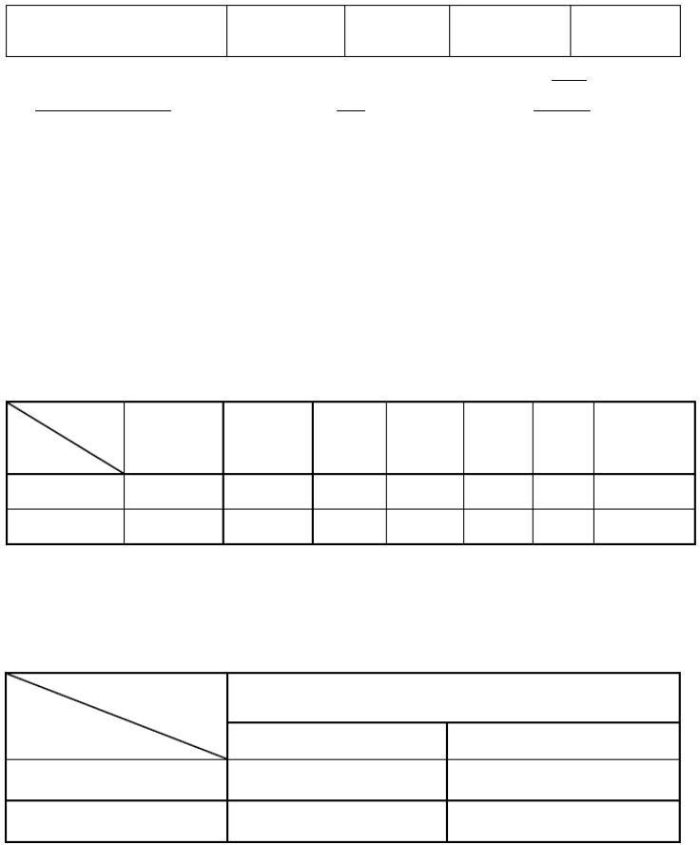

基础方案评价与持力层选择 （根据拟建工程特点及场地地基条件，提出安全可行合理的地基基础方案建议，并对基础施工中可能存在的问题进行分析论证。）
    - 、浅基础

    - 、桩基础

      - 单桩承载力

      - 单桩承载力验算

    - 各基础方案优缺点评价（成桩可能性性评价）

结合现场施工条件和工程造价，各基础方案评价如下表 9 所示。

推荐

基坑支护与排水方案分析（对于有基坑工程的勘察）
    - 基坑开挖边坡稳定性分析及建议的支护措施

    - 施工排水

      - 地下水对基坑、基础的影响分析

      - 基坑排水

岩土设计与施工注意事项
    - 当采用桩基础时，应按相关规范要求进行持力层及桩的检测。

    - 基础施工前， 应着重查明场地内及场地周边地下管网的分布情况， 施，以免造成损坏。
并应采取相应的保护措

    - 当拟建建筑物基础采用不同的基础形式或砌置于不同地基持力层之上时， 应考虑基础的不均匀沉降对建筑物上部结构的影响，可考虑采取设置沉降缝（设置后浇带）和加强上部结构的
各基础方案优缺点评价表
表 9
基础类型
评价项目
XXXXX
XXXXXX
XXXXX
结论
基础持力层
持力层力学性质
持力层均一性
施工条件
工程造价
强度及整体性等措施，并加强沉降观测。

    - 当同一场地存在不同深度的基础（含各种桩基础）时，建议先进行深（桩）基础施工，再进行浅基础施工，避免深（桩）基础施工对浅基础造成不良影响。
    - 场地内强风化泥质粉砂岩⑦和中风化泥质粉砂岩⑧具有浸水后强度迅速降低的特点， 当拟
建建筑物基础开挖到设计持力层时，应及时验槽、验桩确认，并迅速清底、浇注混凝土垫层封底，以免持力层受扰动或长时间暴露、浸水而降低强度。
    - 在桩基施工和土方开挖外运过程中将产生噪音、粉尘、泥浆、尾水、固体废弃物对环境的污染，应做好防护工作。
    - 拟建建筑物荷载大，当采用大直径一柱一桩时，建议桩基施工时进行超前钻探，以确保桩端砌置于稳定基岩之中。
    - 在地下室施工完工后及时做好地下室外墙和基坑侧壁间的回填工作，回填土宜采用粘性土，分层回填分层压实（压实系数应满足设计要求），严禁回填建筑垃圾，防止在地下室外墙与基坑壁间积水，产生浮力和侧压力，对地下室底板及侧壁造成不良影响。
    - 施工需采取对基坑的降水、排水措施，抽排地下水时不宜过量连续抽汲，施工时应作好降水时的环境观测。

    - 正常施工和安全使用，建议从基础施工到建筑物使用的一定时期内，布置一定数量的监测点，对拟建建筑物和邻近建筑物的沉降、变形等进行系统的监测工作，以掌握建（构）筑物的变形情况，预测建（构）筑物的变形趋势。
根据本次勘查结果，基础型式及持力层的选择详见本报告中第项“基础选型及持力层选择”。
根据本次勘察结果，参照《建筑地基基础设计规范》（
GB50007-2002 ）、《建筑桩基技术规范》
（ JGJ94-2008 ）等有关规程规范，结合地区建筑工程经验，场地内各地层作为天然地基和桩基
时的有关工程特性指标建议采用表
10 、 11 中数值：
表 10
指标
承载
力特征 值fak(KP
a)
Pa)
内 摩 擦
KN/m
3
角
φ
凝 聚
力
阻力 标
准
值
（ 高 宽
比）
地层
（度）
C(KPa
)
qsik(kpa
)
人工填土①
含有机质粉质
粘土②
粉质粘土③
粉细砂④
    - 桩基施工时按相关规范要求执行 .(如 :人工挖孔桩应注意事项 ;冲击成孔灌注桩等 )

结论及建议
根据本次勘查结果，拟建场地内未发现影响场地稳定性的不良地质作用，场地是稳定的，宜于建筑拟建项目。
拟建场地抗震设防烈度为 6 度，设计基本地震加速度值为 0.05g，设计地震分组为第一组， 拟建

场地的场地土类型为中软土，建筑场地类别为Ⅱ类，设计地震特征周期值为。属可进行建设的一般场地。

压缩 | 天 | 然 | 固结快剪标准 | 土体 | 与 | 渗透系数 | 临 | 时 | 放
模量 | 重 | 度 | 值 | 锚固 | 体 | k(cm/sec) | 坡 | 坡 | 度
Es(M | γ |  |  | 极限 | 摩 |  | 允 | 许 | 值

圆砾⑤

粉质粘土⑤ -1 粉质粘土⑥
E 强风化泥质粉砂岩⑦
E 中风化泥质粉砂岩⑧

注：⑴表中带“ * ”号者为变形模量
人工挖孔桩或钻 （冲）孔灌注桩
预应力管桩
地层
桩侧阻力特征 桩端端阻力 桩侧阻力特征 桩端端阻力
值 qsia(KPa) 特
征
(KPa)
值
值 qsia(KPa)
特
征
(KPa)
表 11
地 基 土水 平 抗力 系 数
值 的 比 例
q
指标
pa
q
pa
系 数 m
值
人工填土①
未完成自重固结
未完成自重固结
含有机 质粉
质粘土②
粉质粘土③
粉细砂④
圆砾⑤
粉质粘 土⑤

⑵表中“（）”内数值适合地基处理设计时使用

-1
粉质粘土⑥

E 强风化泥质粉砂岩⑦
E 中风化泥质粉砂岩⑧

注： ⑴当采用表 12 中桩基数值时， 桩长应满足规范要求； 建议进行一定数量的试桩校核。用 如采
天然地基或人工挖孔灌注桩时，建议对地基持力层进行载荷试验以校核其承载力特征值。⑵当采用人工挖孔灌注桩时必须清底干净，确保孔底无沉渣；当采用钻（冲）孔灌注桩时，桩端嵌岩深度应满足规范要求，浇注砼前，应确保孔底无沉渣，厚度应满足规范要求。

⑶单桩竖向承载力特征值 Ra 与单桩竖向极限承载力标准值 Quk 的换算可按《建筑桩基技术规
范》（ JGJ94-2008 ）第 5.2.2式进行。

⑷人工填土的负摩擦系数建议按采用。

根据本次勘查结果， 场地地下水水质对砼结构建议按中等腐蚀性考虑， 对钢筋砼结构中的钢筋
建议按微腐蚀性考虑，对钢结构建议按弱腐蚀性考虑。对建筑材料腐蚀的防护，建议按国家标准《工业建筑防腐设计规范》（ GB50046 ）中有关规定采取相应的防护措施。

根据本次勘查结果，结合区域水文地质资料，拟建地下室抗浮设防水位标高建议按

考虑。本次勘察时间较短，抗浮水位与抗渗水位仅参考本次勘察到的地下水位及工程经验，丰水季节或暴雨时地下水位有可能上升，建议在地下室施工及使用过程中对地下水位进行长期观测，并将观测结果及时通知我院和设计单位。
当采用人工挖孔桩或钻（冲）孔灌注桩，以中风化泥质粉砂岩⑧作为桩端持力层时，桩基施
33.00 米

工前建议进行施工勘察工作（超前钻探）。（ 或：因场地地基基岩为可溶性岩，岩溶较发育，

建议进行施工勘察工作；因场地地基基岩风化不均，建议进行施工勘察工作；因场地地质条件较复杂，建议进行施工勘察工作；因场地施工条件受限制，部分勘察孔未能施工，建议进行补充勘察和施工勘察工作；）

基础施工期间，建议加强施工验槽、验桩工作，以及时解决在施工中出现的岩土工程问题， 确保施工的顺利进行。

拟建建筑物高度较大、荷载较重，自基础施工至竣工投入使用后一定时期内，建议对建筑物进行变形监测工作。

